LS&ĐL - Tiết PPCT: 7

Bài 3: BIỂN, ĐẢO VIỆT NAM

TIẾT 1
I. YÊU CẦU CẦN ĐẠT
1. Kiến thức
Sau bài học này, HS sẽ:
- Xác định được vị trí địa lí của vùng biển, một số đảo, quần đảo của Việt Nam trên bản đồ hoặc lược đồ.
2. Năng lực
Năng lực chung:
- Tự chủ và tự học: tự lực làm những nhiệm vụ học tập được giao trên lớp và ở nhà.
- Giao tiếp và hợp tác: hợp tác và giao tiếp với các bạn trong các nhiệm vụ học tập.
- Giải quyết vấn đề và sáng tạo: phát hiện được vấn đề từ các nhiệm vụ học tập và tìm cách giải quyết chúng.
Năng lực riêng:
- Xác định được vị trí địa lí của vùng biển, một số đảo, quần đảo của Việt Nam trên bản đồ hoặc lược đồ.
3. Phẩm chất
- Yêu nước: Tự hào về lịch sử quê hương, đất nước.
- Trách nhiệm: Nâng cao ý thức cá nhân trong việc bảo vệ chủ quyền, các quyền và lợi ích hợp pháp ở Biển Đông và tuyên truyền để mọi người cùng thực hiện.
II. ĐỒ DÙNG DẠY HỌC
1. Đối với giáo viên
- Giáo án, SGK, SGV, Vở bài tập Lịch sử 5.
- Bản đồ địa lí tự nhiên Việt Nam hoặc lược đồ hình 1 trang 11 SGK phóng to.
- Một số hình ảnh minh hoạ về biển đảo Việt Nam.
- Phiếu học tập.
- Máy tính, máy chiếu (nếu có điều kiện).
2. Đối với học sinh
- SHS Lịch sử và Địa lí 5 Cánh diều.
- Thông tin, tài liệu, tranh ảnh về làm quen với phương tiện học tập môn Lịch sử và Địa lí.
III. CÁC HOẠT ĐỘNG DẠY HỌC
Tiết 1
HOẠT ĐỘNG CỦA GV | HOẠT ĐỘNG CỦA HS
A. HOẠT ĐỘNG KHỞI ĐỘNG  a. Mục tiêu: Tạo tâm thế tích cực, hứng thú học tập cho HS và kết nối với bài học mới.  b. Cách tiến hành  - GV cho HS nghe ca khúc “Em yêu biển đảo quê em” (Nhạc sĩ: Xuân Hòa) và yêu cầu HS vận động cơ thể tại chỗ theo nhạc.  https://youtu.be/ymG649HJY5U  - GV mời 1 – 2 HS nêu cảm nhận của bản thân sau khi nghe và vận động theo ca khúc.  - GV cho HS quan sát hình ảnh và chia sẻ hiểu hiểu biết về biển đảo Việt Nam.  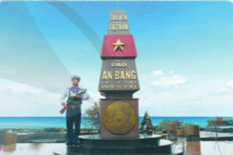  - GV mời HS khác bổ sung ý kiến (nếu có).  - GV nhận xét, đánh giá và khen ngợi HS.  - GV dẫn dắt HS vào bài học: Chúng ta vừa tìm hiểu một bài hát về biển, đảo quê hương. Để tìm hiểu sâu hơn về biển đảo quê hương, chúng ta cùng vào bài học ngày hôm nay: Bài 3 – Biển, đảo Việt Nam.  B. HOẠT ĐỘNG HÌNH THÀNH KIẾN THỨC  Hoạt động 1: Xác định vị trí địa lí của vùng biển, một số đảo, quần đảo lớn của Việt Nam trên lược đồ.  a. Mục tiêu: Thông qua hoạt động, HS xác định vị trí địa lí của vùng biển, một số đảo, quần đảo lớn của Việt Nam trên lược đồ.  b. Cách tiến hành  - GV yêu cầu HS làm việc cá nhân, đọc thông tin trong mục 1 SGK tr.16 kết hợp quan sát hình 1 SGK tr.17 và thực hiện nhiệm vụ sau:  + Nhiệm vụ 1: Xác định vị trí của vùng biển Việt Nam. Kể tên và chỉ trên lược đồ một số đảo, quần đảo của Việt Nam.  + Nhiệm vụ 2: Nêu vai trò của biển Việt Nam đối với tự nhiên, kinh tế.  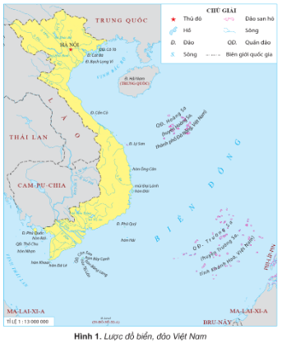  - GV mời 2 – 3 HS trình bày kết quả thảo luận. Các HS khác lắng nghe, nhận xét, nêu ý kiến bổ sung (nếu có).  - GV nhận xét, đánh giá và chuẩn kiến thức:  + Vùng biển Việt Nam thuộc Biển Đông.  + Một số đảo: Cát Bà, Bạch Long Vĩ, Cồn Cỏ, Phú Qúy, Phú Quốc  + Một số quần đảo: Cô Tô, Hoàng Sa, Trường Sa, Côn Sơn, Thổ Chu...  + Vai trò của biển đối với tự nhiên: cung cấp lượng ẩm lớn, điều hòa khí hậu,...  + Vai trò của biển đối với kinh tế: cung cấp nguồn tài nguyên thiên nhiên cho phát triển kinh tế như: sinh vật, khoáng sản biển, năng lượng, bãi biển đẹp.  - GV trình chiếu cho HS xem một số hình ảnh mở rộng:  Đảo Cát Bà (Hải Phòng) Đảo Cồn Cỏ (Quảng Trị)  Đảo Bạch Long Vĩ (Hải Phòng) Quần đảo Thổ Chu (Kiên Giang)  Quần đảo Hoàng Sa (Đà Nẵng) Quần đảo Trường Sa (Khánh Hòa)  - GV cho HS xem video về đảo Trường Sa và đảo Hoàng Sa.  https://youtu.be/cDjghq7zv2w (0:00 đến 1:00)  https://youtu.be/Yf9RQZbBXO4 (0:00 đến 1:32)  - GV cho HS xem video về “Kinh tế biển Việt Nam”  https://youtu.be/1jRJCOpTzwE  * CỦNG CỐ  - GV nhận xét, tóm tắt lại những nội dung chính của bài học.  - GV nhận xét, đánh giá sự tham gia của HS trong giờ học, khen ngợi những HS tích cực; nhắc nhở, động viên những HS còn chưa tích cực, nhút nhát.  * DẶN DÒ  - GV nhắc nhở HS:  + Tiếp tục đọc bài học Biển đảo Việt Nam. | - HS quan lắng nghe bài hát và yêu cầu của GV.  - HS trả lời.  - HS quan sát, chia sẻ.  - HS trả lời.  - HS lắng nghe, tiếp thu.  - HS lắng nghe, chuẩn bị vào bài học mới.  - HS làm việc cặp đôi.  - HS trình bày trước lớp.  - HS lắng nghe, tiếp thu.  - HS quan sát.  - HS xem video.  - HS xem video.  HS lắng nghe

